# 公司停车场车牌号自动识别系统

## 项目介绍：

本项目是一个公司停车场车牌号自动识别系统，通过识别出停车场出入口的车辆的车牌照信息，进行停车场车辆的出入自动化管理，服务于公司职工和外部人员。公司停车场多余的车位以收费的形式提供给外部人员使用。

## 项目描述：

在停车场的出入口，通过识别车辆的车牌照信息，进行停车场自动化管理。

首先录入公司员工的个人信息和车辆信息，停车场设有公司员工专用停车位和临时车位，公司员工专用停车位只允许公司员工使用，临时车位供外部人员使用。每个停车位都对应一个车位锁，车位锁随着车位一起分配给车辆。

当车辆到达停车场入口时，识别出车牌号，若为公司员工车辆，系统会为车辆进行公司员工车位分配并直接放行，若为临时车辆，系统会根据已有的临时停车位来给临时车分配停车位，如果能分配到临时车位给予放行，否则禁止进入。在车辆进入停车场时，系统录入进场时间及其车牌号信息。

当车辆离开停车场时，车辆到达出口前，系统对车牌进行识别并自动登记车辆离开的时间到系统后台并对车位进行收回，如果是内部车辆，则允许车辆直接离开，给予放行。如果为临时车辆，则由收费员进行介入收费，根据系统后台的停车时间，停车费用按照收费标准计算。车辆缴费完成后，给予放行。

信息管理员可以统计并查看收费情况信息。

## 项目范围：

适用于公司员工和外部人员

## 术语：

车牌识别：通过出入口的设备在一定距离内检测受监控路面的车辆并自动提取车辆牌照信息：根据得到的车牌号信息对车辆进行识别判断。

员工车辆：公司员工的车辆，登记的信息包含车牌号，所属车主。

内部人员：公司员工，所登记的信息有员工号，驾驶证号，车辆数量，员工姓名，联系方式。

车位：临时车位和公司员工车位。

车位分配：是将公司员工停车位和临时停车位分配给进入的车辆，并且将分配的车位锁打开。

车位收回：将离开车辆对应的已分配的车位收回，并且对应的车位锁关闭。

车位锁：车位锁是与车位一一对应的，只有车位锁处于打开状态下，车辆才能停入车位。

临时车：没有登记的非本公司员工车辆。

停车时长：车辆在停车场的时间。

收费标准：第一小时2元，以后每小时收取1元。夜间5元/次。停车不足一小时的按一小时计算。白天：7时～21时，夜间：21时～次日7时。

## UI设计

项目的UI设计在git的doc/UI设计里面

## 活动图

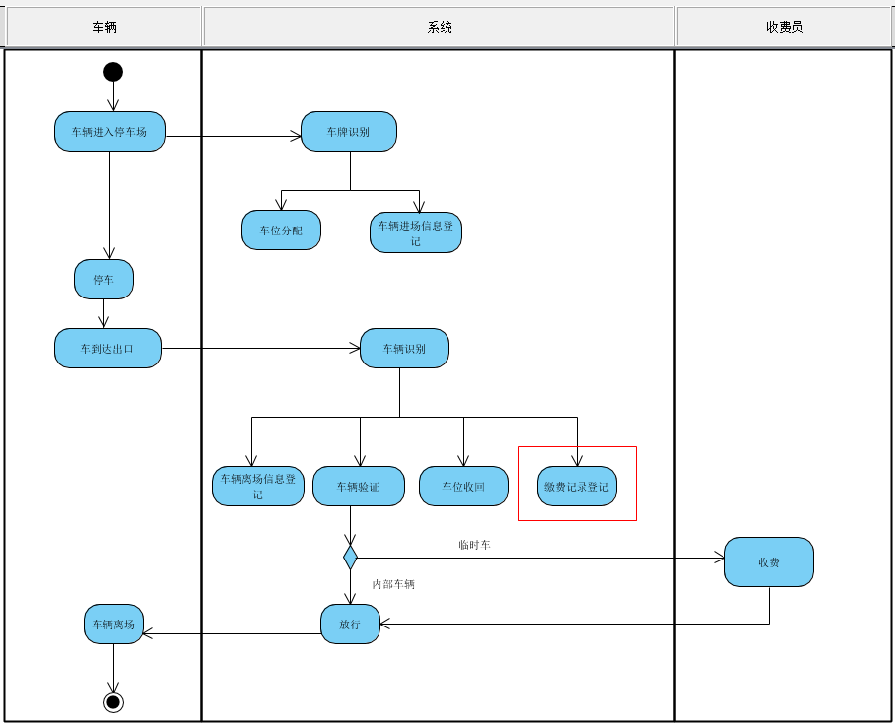

## 用例图

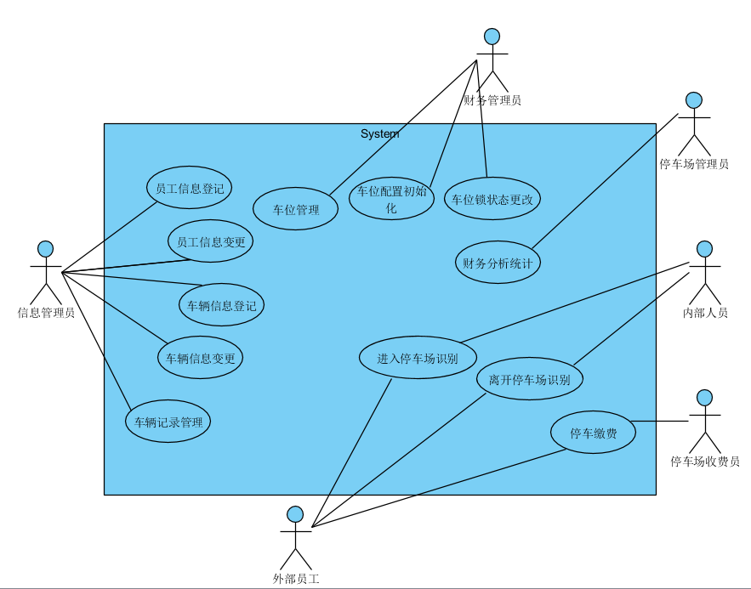

|  |  |  |  |  |  |  |  |  |
| --- | --- | --- | --- | --- | --- | --- | --- | --- |
| 用例名称 | 员工信息登记 | | | | | | | |
| 用例编号 | 1 | 创建人 | 王亚强 | 创建日期 | | 2018-06-11 | 版本号 | 0.2 |
| 参与者 | 公司员工信息管理员 | | | | | | | |
| 摘要 | 该用例描述了员工信息录入功能 | | | | | | | |
| 目标 | 公司员工信息管理员使用本用例完成系统的员工信息录入基本功能 | | | | | | | |
| 参考内容 |  | | | | | | | |
| 前置条件 | 使用者必须具有使用该用例的权限 | | | | | | | |
| 步骤（基本事件流） | 参与者行为 | | | | 系统响应 | | | |
| Step1：启动员工信息登记  Step3：选择添加登记信息  Step5：选择提交 | | | | Step2：显示该公司已登记员工的信息  Step4：显示要添加的信息  Step6: 提示登记成功，显示公司已登记员工的信息 | | | |
| 可选过程 | Step5a出现冲突员工信息  1 提示出现冲突；  2 整体放弃，不提交； | | | | | | | |
| 后置条件 |  | | | | | | | |
| 约束 |  | | | | | | | |
| 方案 |  | | | | | | | |

|  |  |  |  |  |  |  |  |  |
| --- | --- | --- | --- | --- | --- | --- | --- | --- |
| 用例名称 | 车辆信息登记 | | | | | | | |
| 用例编号 | 2 | 创建人 | 王亚强 | 创建日期 | | 2018-06-11 | 版本号 | 0.2 |
| 参与者 | 公司员工信息管理员 | | | | | | | |
| 摘要 | 该用例描述了车辆信息登记功能 | | | | | | | |
| 目标 | 公司员工信息管理员使用本用例完成系统的车辆信息录入基本功能 | | | | | | | |
| 参考内容 |  | | | | | | | |
| 前置条件 | 使用者必须具有使用该用例的权限 | | | | | | | |
| 步骤（基本事件流） | 参与者行为 | | | | 系统响应 | | | |
| Step1：启动车辆信息登记  Step3：选择添加登记信息  Step5：选择提交 | | | | Step2：显示该公司已登记车辆的信息  Step4：显示要添加的信息  Step6: 提示登记成功，显示公司已登记车辆的信息 | | | |
| 可选过程 | Step5a出现冲突员工信息  1 提示出现冲突；  2 整体放弃，不提交； | | | | | | | |
| 后置条件 |  | | | | | | | |
| 约束 |  | | | | | | | |
| 方案 |  | | | | | | | |

|  |  |  |  |  |  |  |  |  |
| --- | --- | --- | --- | --- | --- | --- | --- | --- |
| 用例名称 | 员工信息变更 | | | | | | | |
| 用例编号 | 3 | 创建人 | 王亚强 | 创建日期 | | 2018-06-11 | 版本号 | 0.2 |
| 参与者 | 公司员工信息管理员 | | | | | | | |
| 摘要 | 该用例描述了公司员工信息管理员对员工的信息变更功能 | | | | | | | |
| 目标 | 公司员工信息管理员使用本用例完成系统的员工信息变更功能 | | | | | | | |
| 参考内容 |  | | | | | | | |
| 前置条件 | 使用者必须具有使用该用例的权限 | | | | | | | |
| 步骤（基本事件流） | 参与者行为 | | | | 系统响应 | | | |
| Step1：启动员工信息查询  Step3：选择变更该员工信息  Step4：添加变更信息  Step5: 提交变更 | | | | Step2：显示该登记的员工的信息  Step6：提示信息变更成功 | | | |
| 可选过程 |  | | | | | | | |
| 后置条件 |  | | | | | | | |
| 约束 |  | | | | | | | |
| 方案 |  | | | | | | | |

|  |  |  |  |  |  |  |  |  |
| --- | --- | --- | --- | --- | --- | --- | --- | --- |
| 用例名称 | 车辆信息变更 | | | | | | | |
| 用例编号 | 4 | 创建人 | 王亚强 | 创建日期 | | 2018-06-11 | 版本号 | 0.2 |
| 参与者 | 公司员工信息管理员 | | | | | | | |
| 摘要 | 该用例描述了公司员工信息管理员对车辆信息的变更功能 | | | | | | | |
| 目标 | 公司员工信息管理员使用本用例完成系统的车辆信息变更的功能 | | | | | | | |
| 参考内容 |  | | | | | | | |
| 前置条件 | 使用者必须具有使用该用例的权限 | | | | | | | |
| 步骤（基本事件流） | 参与者行为 | | | | 系统响应 | | | |
| Step1：启动车辆信息变更查询  Step3：选择车辆信息变更  Step4: 填写变更信息  Step5：选择提交 | | | | Step2：显示该车辆信息  Step6: 提示信息变更成功 | | | |
| 可选过程 |  | | | | | | | |
| 后置条件 |  | | | | | | | |
| 约束 |  | | | | | | | |
| 方案 |  | | | | | | | |

|  |  |  |  |  |  |  |  |  |
| --- | --- | --- | --- | --- | --- | --- | --- | --- |
| 用例名称 | 车辆记录管理 | | | | | | | |
| 用例编号 | 5 | 创建人 | 王亚强 | 创建日期 | | 2018-06-11 | 版本号 | 0.2 |
| 参与者 | 公司员工信息管理员 | | | | | | | |
| 摘要 | 该用例描述了公司员工信息管理员对停车场系统的车辆记录的管理 | | | | | | | |
| 目标 | 公司员工信息管理员使用本用例完成系统的车里记录管理功能 | | | | | | | |
| 参考内容 |  | | | | | | | |
| 前置条件 | 使用者必须具有使用该用例的权限 | | | | | | | |
| 步骤（基本事件流） | 参与者行为 | | | | 系统响应 | | | |
| Step1：员工信息管理员登陆  Step3：选择车辆记录管理  Step5：选择某种条件查询 | | | | Step2：显示信息管理员操作界面  Step4：显示车辆记录管理操作界面  Step6: 展示相应条件下的查询结果 | | | |
| 可选过程 | Step5：某种条件可以是：  1 按年  2 按月  3 按日 | | | | | | | |
| 后置条件 |  | | | | | | | |
| 约束 |  | | | | | | | |
| 方案 |  | | | | | | | |

|  |  |  |  |  |  |  |  |  |
| --- | --- | --- | --- | --- | --- | --- | --- | --- |
| 用例名称 | 车位管理 | | | | | | | |
| 用例编号 | 6 | 创建人 | 王亚强 | 创建日期 | | 2018-06-11 | 版本号 | 0.2 |
| 参与者 | 公司停车场管理员 | | | | | | | |
| 摘要 | 该用例描述了停车场管理员对车位的管理功能 | | | | | | | |
| 目标 | 公司停车场管理员使用本用例完成系统的车位信息的管理 | | | | | | | |
| 参考内容 |  | | | | | | | |
| 前置条件 | 使用者必须具有使用该用例的权限 | | | | | | | |
| 步骤（基本事件流） | 参与者行为 | | | | 系统响应 | | | |
| Step1：展示停车场管理员的功能  Step3：选择车位管理  Step5：选择相应操作 | | | | Step2：展示停车场管理员的功能  Step4：显示要所有车位的信息  Step6: 显示操作结果 | | | |
| 可选过程 | Step5a：操作可以是：  1 可以根据车位号进行查询  2 可以点击某个车位信息进行信息变更  3 可以点击某个车位信息进行信息删除  Step6: 显示的结果可以有：  1 操作失败  2 操作成功 | | | | | | | |
| 后置条件 |  | | | | | | | |
| 约束 |  | | | | | | | |
| 方案 |  | | | | | | | |

|  |  |  |  |  |  |  |  |  |
| --- | --- | --- | --- | --- | --- | --- | --- | --- |
| 用例名称 | 车位配置初始化 | | | | | | | |
| 用例编号 | 7 | 创建人 | 王亚强 | 创建日期 | | 2018-06-11 | 版本号 | 0.2 |
| 参与者 | 公司停车场管理员 | | | | | | | |
| 摘要 | 该用例描述了停车场管理员在系统第一次运行时对车位进行初始化配置 | | | | | | | |
| 目标 | 公司停车场管理员使用本用例完成系统的车位初始化配置 | | | | | | | |
| 参考内容 |  | | | | | | | |
| 前置条件 | 使用者必须具有使用该用例的权限 | | | | | | | |
| 步骤（基本事件流） | 参与者行为 | | | | 系统响应 | | | |
| Step1：停车场管理员登录  Step3：选择车位初始化配置  Step5：填写车位初始配置信息  Step6: 提交变更 | | | | Step2：展示停车场管理员的功能  Step4：显示要配置的车位信息  Step7: 提示车位初始化成功 | | | |
| 可选过程 |  | | | | | | | |
| 后置条件 |  | | | | | | | |
| 约束 |  | | | | | | | |
| 方案 |  | | | | | | | |

|  |  |  |  |  |  |  |  |  |
| --- | --- | --- | --- | --- | --- | --- | --- | --- |
| 用例名称 | 车位锁状态变更 | | | | | | | |
| 用例编号 | 8 | 创建人 | 王亚强 | 创建日期 | | 2018-06-11 | 版本号 | 0.2 |
| 参与者 | 公司员停车场管理员 | | | | | | | |
| 摘要 | 该用例描述了停车场管理员对停车场的车位锁的状态进行变更 | | | | | | | |
| 目标 | 公司停车场管理员使用本用例完成对车位锁的状态变更 | | | | | | | |
| 参考内容 |  | | | | | | | |
| 前置条件 | 使用者必须具有使用该用例的权限 | | | | | | | |
| 步骤（基本事件流） | 参与者行为 | | | | 系统响应 | | | |
| Step1：停车场管理员登录  Step3：选择车位锁状态设置  Step5：选择打开或关闭状态 | | | | Step2：展示停车场管理员的功能  Step4：显示所有车位的车位锁状态  Step6: 提示变更成功，显示所有车位锁状态信息 | | | |
| 可选过程 |  | | | | | | | |
| 后置条件 |  | | | | | | | |
| 约束 |  | | | | | | | |
| 方案 |  | | | | | | | |

|  |  |  |  |  |  |  |  |  |
| --- | --- | --- | --- | --- | --- | --- | --- | --- |
| 用例名称 | 财务分析统计 | | | | | | | |
| 用例编号 | 9 | 创建人 | 王亚强 | 创建日期 | | 2018-06-11 | 版本号 | 0.2 |
| 参与者 | 公司财务管理员 | | | | | | | |
| 摘要 | 该用例描述了根据以往的财务记录来进行财务分析的展示及收支情况 | | | | | | | |
| 目标 | 公司财务管理员使用本用例完成对系统收支情况的展示 | | | | | | | |
| 参考内容 |  | | | | | | | |
| 前置条件 | 使用者必须具有使用该用例的权限 | | | | | | | |
| 步骤（基本事件流） | 参与者行为 | | | | 系统响应 | | | |
| Step1：财务管理员登陆  Step2: 选择财务管理  Step4: 选择相应条件查询财务信息 | | | | Step3：展示财务条件查询及展示  Step5：根据条件展示财务某段时间的收支 | | | |
| 可选过程 | Step4: 参与者可以选择按年、月、日进行财务查询  Step5: 系统可以分局折线图等展示方式进行财务信息的统计展示 | | | | | | | |
| 后置条件 |  | | | | | | | |
| 约束 |  | | | | | | | |
| 方案 |  | | | | | | | |

|  |  |  |  |  |  |  |  |  |
| --- | --- | --- | --- | --- | --- | --- | --- | --- |
| 用例名称 | 进入识别 | | | | | | | |
| 用例编号 | 10 | 创建人 | 韩争光 | 创建日期 | | 2018-06-11 | 版本号 | 0.2 |
| 参与者 | 公司员工，非公司员工 | | | | | | | |
| 摘要 | 该用例描述了入口车辆的车牌识别和进入时间信息登记 | | | | | | | |
| 目标 | 识别出进入车辆的车牌号信息并登记车辆的进入时间 | | | | | | | |
| 参考内容 |  | | | | | | | |
| 前置条件 | 车主开车进入停车场入口至识别设备一定距离内 | | | | | | | |
| 步骤（基本事件流） | 参与者行为 | | | | 系统响应 | | | |
| Step1：车辆进入系统识别范围  Step6：车主开车进入停车场 | | | | Step2: 调用车牌识别模型对车牌图片信息进行识别，获取车牌号信息  Step3: 给临时车或员工车分配车位  Step4: 登记车牌号信息和车辆进入时间  Step5: 控制起落杆升起 | | | |
| 可选过程 | Step3a对于员工的车辆给予分配车位，对于临时车辆如果临时车位充足，允许进入并分配车位，否则禁止入内 | | | | | | | |
| 后置条件 |  | | | | | | | |
| 约束 | 对于车牌识别一定时间不通过的通知收费管理员人工参与 | | | | | | | |
| 方案 |  | | | | | | | |

|  |  |  |  |  |  |  |  |  |
| --- | --- | --- | --- | --- | --- | --- | --- | --- |
| 用例名称 | 离开识别 | | | | | | | |
| 用例编号 | 11 | 创建人 | 韩争光 | 创建日期 | | 2018-06-11 | 版本号 | 0.2 |
| 参与者 | 公司员工，非公司员工 | | | | | | | |
| 摘要 | 该用例描述了出口车辆的车牌识别和离开时间信息登记 | | | | | | | |
| 目标 | 识别出进入车辆的车牌号信息，对离开车辆判断是否是本公司员工并登记车辆的离开时间 | | | | | | | |
| 参考内容 |  | | | | | | | |
| 前置条件 | 车主开车进入停车场出口至识别设备一定距离内 | | | | | | | |
| 步骤（基本事件流） | 参与者行为 | | | | 系统响应 | | | |
| Step1：车辆进入系统识别范围  Step7：公司员工开车离开停车场 | | | | Step2: 调用车牌识别模型对车牌图片信息进行识别，获取车牌号信息  Step3: 收回车位  Step4: 从数据库查找此车牌号并登记车辆离开时间  Step5: 如果是公司员工  Step6: 控制起落杆升起  Step8: 如果是非公司员工  Step9: 计算停车费用  Step10: 显示停车费用 | | | |
| 可选过程 |  | | | | | | | |
| 后置条件 |  | | | | | | | |
| 约束 | 对于车牌识别一定时间不通过的通知收费管理员人工参与 | | | | | | | |
| 方案 |  | | | | | | | |

|  |  |  |  |  |  |  |  |  |
| --- | --- | --- | --- | --- | --- | --- | --- | --- |
| 用例名称 | 停车缴费 | | | | | | | |
| 用例编号 | 12 | 创建人 | 韩争光 | 创建日期 | | 2018-06-11 | 版本号 | 0.2 |
| 参与者 | 非公司员工，停车场收费员 | | | | | | | |
| 摘要 | 该用例描述了非公司员工缴纳停车费用 | | | | | | | |
| 目标 | 非公司员工缴纳停车费用、系统登记缴费信息 | | | | | | | |
| 参考内容 |  | | | | | | | |
| 前置条件 | 系统已经登记车辆离开信息、计算临时车辆应缴的费用 | | | | | | | |
| 步骤（基本事件流） | 参与者行为 | | | | 系统响应 | | | |
| Step1: 停车场收费员通知车主缴费  Step2: 非公司人员缴纳停车费用  Step3: 停车场收费员控制起落杆升起  Step5: 非公司员工开车离开停车场 | | | | Step4:系统登记车辆和缴费信息 | | | |
| 可选过程 |  | | | | | | | |
| 后置条件 |  | | | | | | | |
| 约束 |  | | | | | | | |
| 方案 |  | | | | | | | |

## 类图

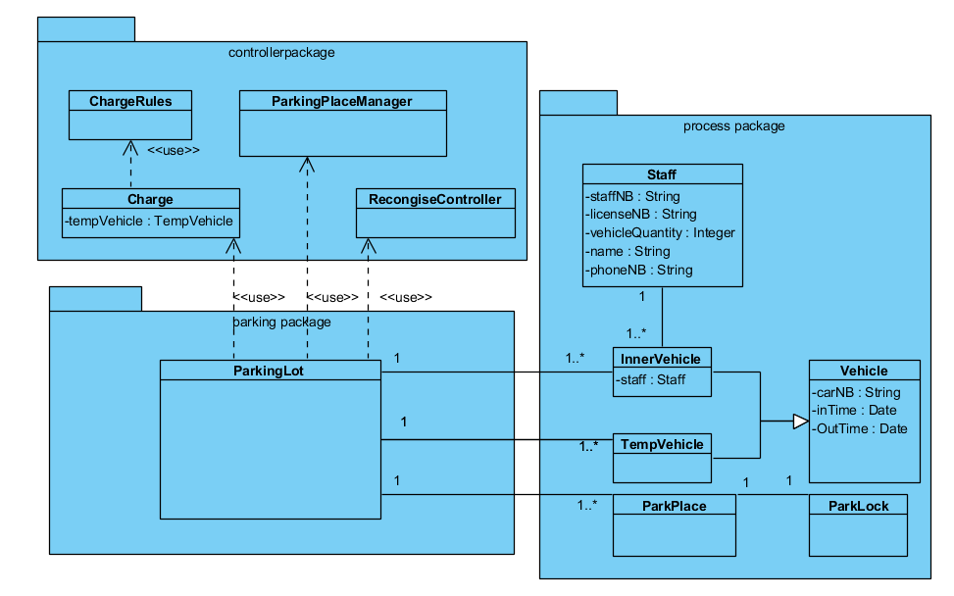

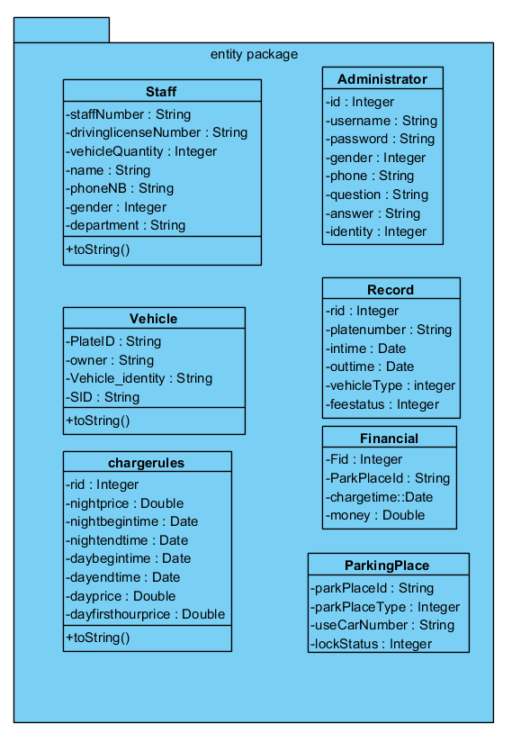

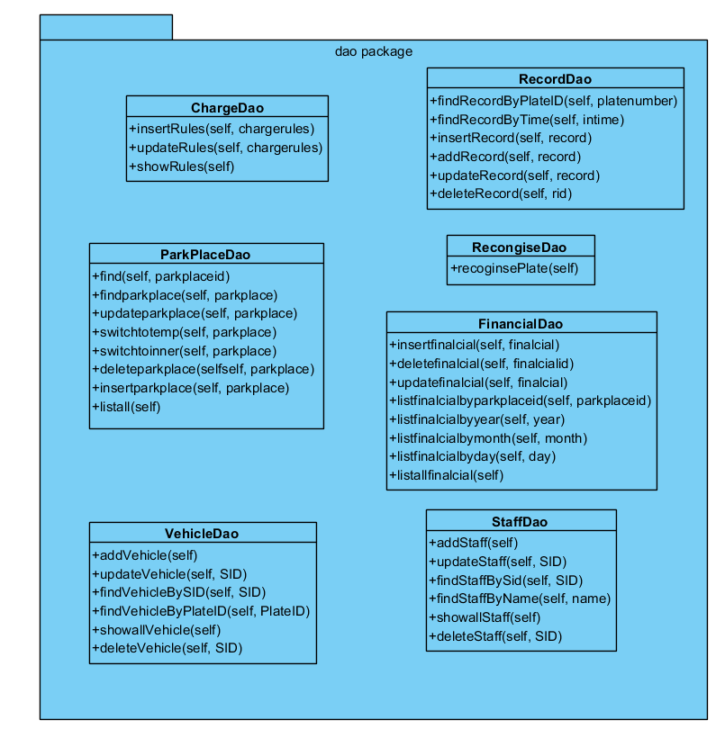

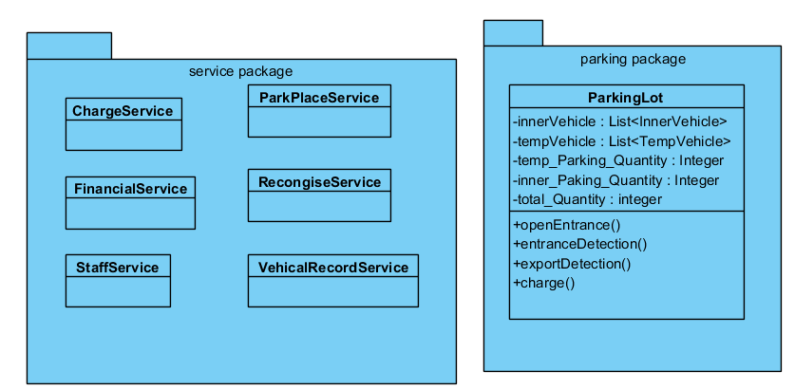

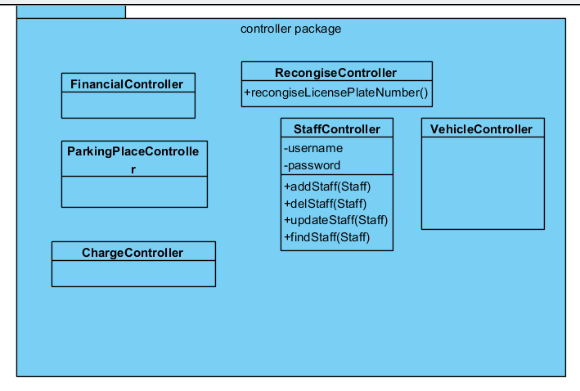

## 通信图

